Отчет о проведении недели географии
В МБОУ с.Верхнекудашево с 18 по 23 ноября прошла неделя географии. В рамках недели проведены все запланированные мероприятия.
Цель: развитие личностных качеств обучающихся и активизация их мыслительной деятельности, поддержка и развитие творческих способностей и интереса к предмету.
Задачи проведения предметной недели в школе:
1. Совершенствовать профессиональное мастерство учителей через подготовку, организацию и проведение открытых уроков и внеклассных мероприятий.
2. Развивать у обучающихся интерес к географии, экологии, воспитание любви к своей Родине.
3. Выявлять учащихся, которые обладают творческими способностями, стремятся к углублению своих знаний по предметам.
4. Развивать речь, память, воображение и интерес через применение творческих задач и заданий творческого характера.
5. Воспитывать самостоятельность мышления, волю, упорство в достижении цели, чувство ответственности за свою работу перед коллективом.
6. Воспитание умений применять имеющиеся знания в практических ситуациях.
В неделе географии приняли участие учащиеся с 5 по 10 классы. Мероприятия были организованы учителем географии Авхадиевой Эльвирой Айдаровной.
Предметная неделя началась с беседы об охране природы на тему «Природа не прощает ошибок» в 5-7 классах. Мероприятие сопровождалось показом презентации и викториной по завершению. У данного мероприятия было несколько целей: воспитание чувства ответственности, бережного отношения к природе и её составным частям, развитии экологической культуры учащихся.
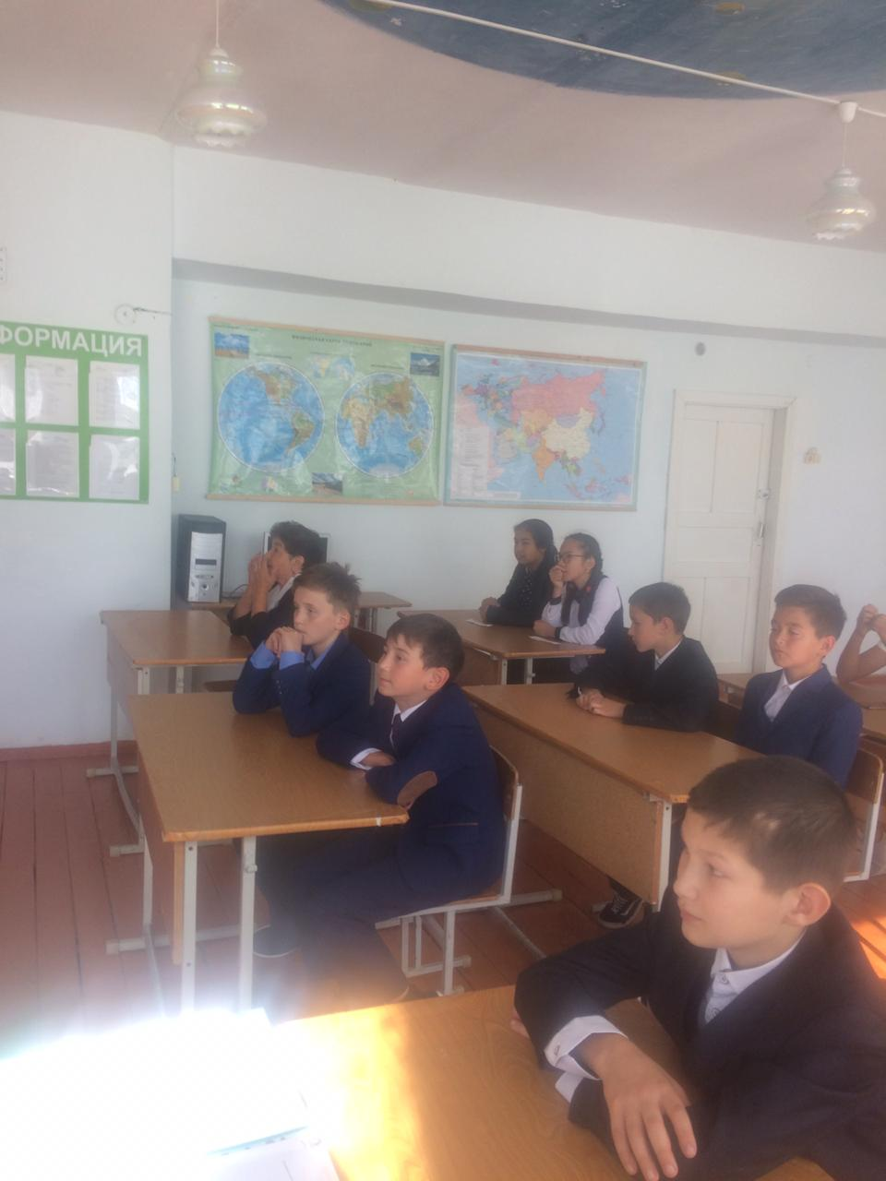
Беседа об охране природы. 5-7 классы
Ребята отвечали на вопросы, предлагали мероприятия по сохранению важнейших природных объектов, вспоминали пословицы и поговорки о природе.
Во вторник 19 ноября была проведена экологическая акция «Пластик». Цель данного мероприятия – воспитание у обучающихся экологической культуры, направленное на гармоничное воздействие человека и природы; пропаганда бережного отношения к природе и окружающей среде. В рамках акции участники организовали сбор изделий из пластика и сделали поделки из него. В акции принимали участие обучающиеся 5-9 классов.

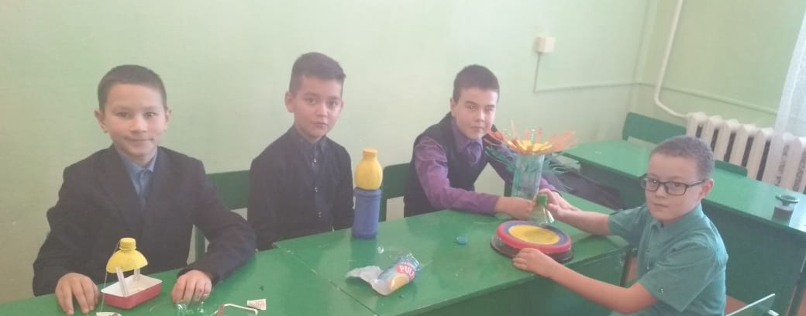
Ученики 5 класса в процессе изготовления поделок из пластика.

В четверг 19 ноября было проведено мероприятие для учащихся 7-8 классов конкурс «Знатоки карты». Это познавательная игра, в ходе которой ребята находили по карте географические объекты и определяли их географические координаты. С заданием ребята справились на «отлично».
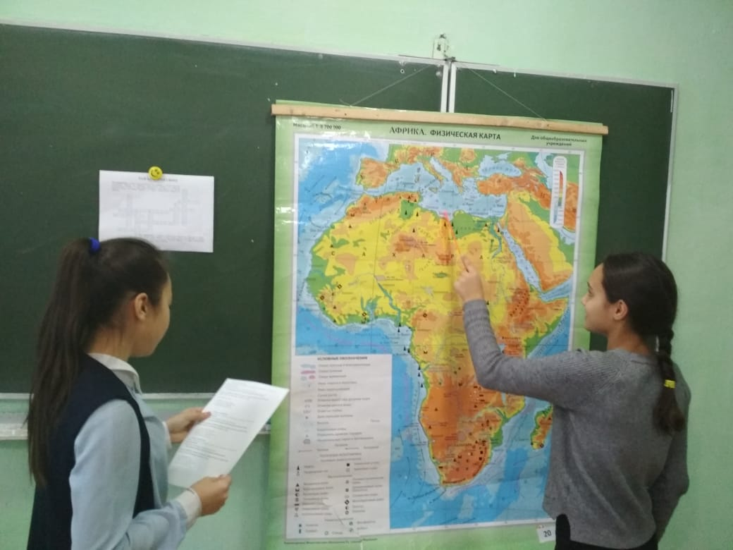
Работа по определению географических координат.

В пятницу был организован показ открытого урока в 7 классе по теме «Народы и религии мира». На карте мира более 200 стран, несколько тысяч народов, и каждый интересен по-своему. Цели урока - формирование у учащихся интереса к жизни людей других национальностей, и их культуре, религиям, обычаям, национальному искусству; получение участниками положительных эмоций, заряда бодрости; сплочение детского коллектива.
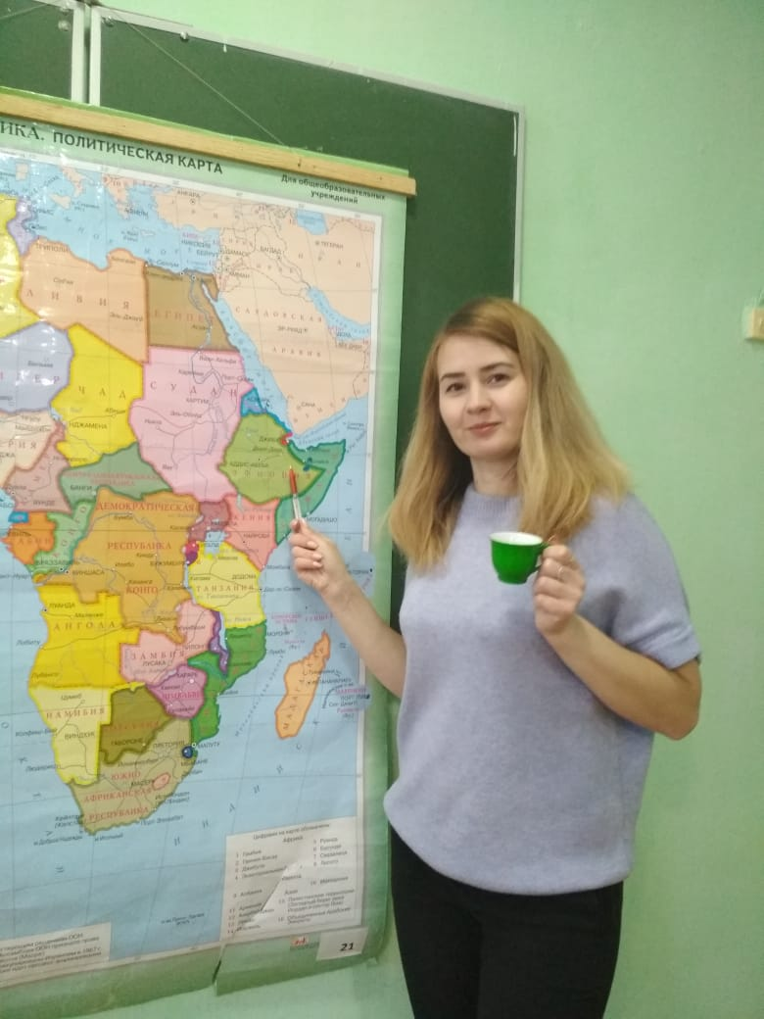
Родина кофе – Эфиопское нагорье.

Уроки о путешествиях народов мира - это путешествие по разным странам земного шара, погружение в культуру и обычаи разных народов.
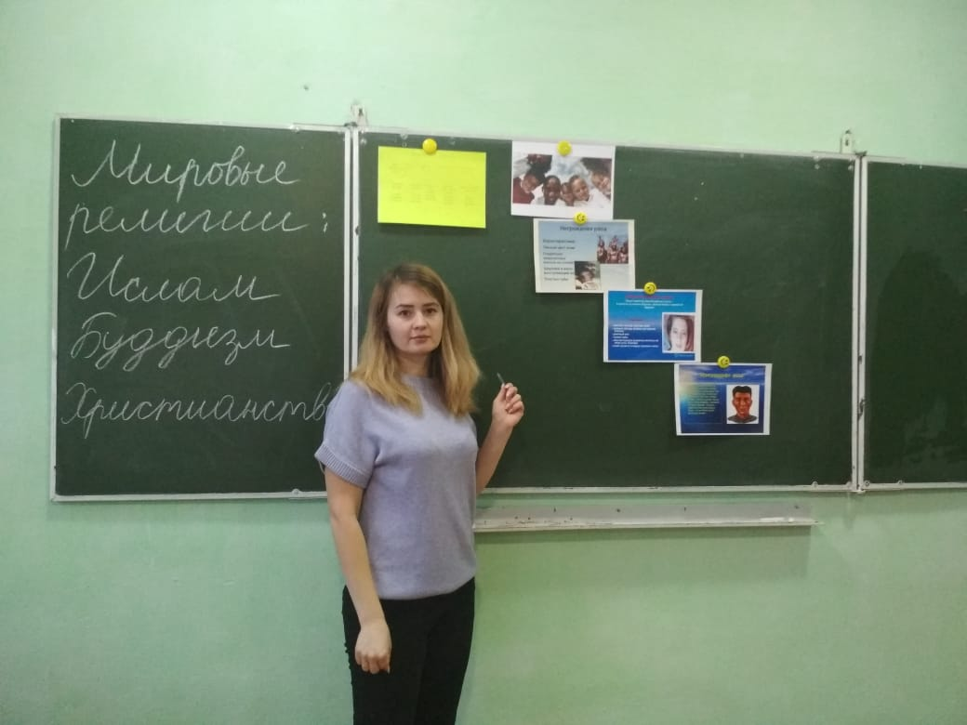

Мы смогли доказать, что география не есть наука отдельная, а география – наука, которая неразрывно связана с множеством всего окружающего и прослеживается везде. Это нужно только замечать!
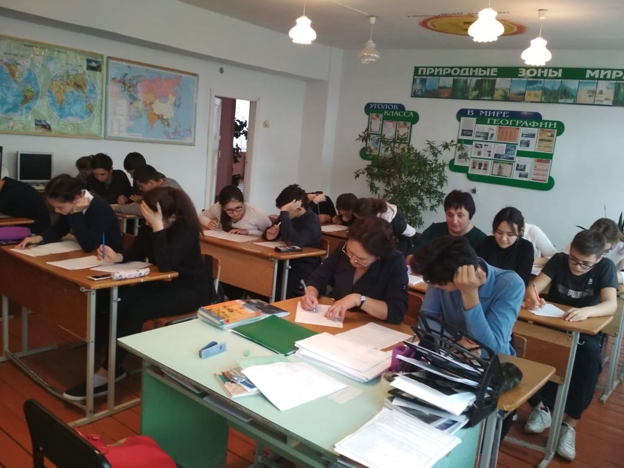
Мы – участники Всероссийского географического диктанта, проводимого в рамках РГО.

Неделя была интересной, творческой, научной. Это проявилось во всех проводимых мероприятиях. В понедельник 25 октября были подведены итоги. Во время закрытия предметной недели были отмечены самые активные учащиеся, а победители награждены почетными грамотами. Хочется отметить большую активность учащихся и доброжелательную обстановку, в которой проходили все мероприятия. Ребята почувствовали удовлетворение от участия. Проведенная неделя показала устойчивый интерес к данным предметам.

Важно, что в эти дни учащиеся ещё раз убедились, сколько всего интересного, необычного, значимого в предметах, как они все взаимосвязаны и необходимы в будущем для каждого из них.

Неделю географии подготовила и провела учитель географии Авхадиева Э.А.

Председатель МО__________ Шакирова З.С.

